Secretaria de Cultura e Economia Criativa
CONDEPHAAT – Conselho de Defesa do Patrimônio Histórico, Arqueológico, Artístico e Turístico do Estado de São Paulo.

Resolução SC 47, de 19 dezembro de 2019, publicada no DOE de 21/12/2019, pág. 80
Dispõe sobre o tombamento da Casa Guilherme de Almeida, situada à Rua Macapá, 187, nesta Capital
O Secretário de Cultura e Economia Criativa do Estado de São Paulo, nos termos do artigo 1º do Decreto-Lei 149, de 15-08- 1969, e dos artigos 134 a 149 do Decreto 13.426, de 16-03- 1979, que permanecem em vigor por força do artigo 158 do Decreto 50.941, de 5 de julho de 2006, e com redação alterada pelo Decreto 48.137, de 7 de outubro de 2003,
Considerando:
As manifestações constantes do Processo CONDEPHAAT 68009/2013, apreciadas pelo Conselho de Defesa do Patrimônio Histórico, Arqueológico, Artístico e Turístico do Estado de São Paulo - CONDEPHAAT - em Sessão Ordinária de 16-03-2015, Ata 1783, cuja deliberação foi favorável ao tombamento da Casa Guilherme de Almeida (fl. 562);
Que no referido imóvel residiu e trabalhou o escritor Guilherme de Almeida por mais de vinte anos, profissional de relevância no panorama cultural do século XX, tendo sido personagem inicialmente vinculado ao modernismo, propositor de criações simbólicas de afirmação da identidade paulista, como seu hino e brasão;
Que a Casa Guilherme de Almeida atualmente é o Centro de Estudos de Tradução Literária do Estado de São Paulo e é um museu-casa biográfico e literário da cidade de São Paulo, que tem por objetivo preservar a memória da obra e vida do escritor Guilherme de Almeida;
Que a arquitetura da Casa Guilherme de Almeida é representante de desenvolvimentos da tendência estilística neocolonial, especificamente na vertente que recriava temas ligados à tradição colonial hispano-americana com matrizes na América do Norte e merece ser preservada;
Considerando o acervo de móveis, obras de arte e a biblioteca especialmente ligada aos temas do modernismo, história paulista e obras do próprio escritor contidos na casa,
RESOLVE:
Artigo 1º - Fica tombado como bem cultural de interesse histórico, arquitetônico, artístico, turístico, paisagístico e ambiental a chamada Casa Guilherme de Almeida, composta pelo imóvel localizado à Rua Macapá, 187, no bairro do Pacaembu do município de São Paulo, e por elementos do acervo de bens móveis nela contido.
Artigo 2º - O presente tombamento é delimitado pelo perímetro de proteção, onde se insere a residência, conforme descrição a seguir e identificados nos mapas anexos a esta Resolução.
I - Perímetro de proteção: polígono de formato irregular, correspondente ao lote do imóvel situado à Rua Macapá, 187;
II - Antiga casa de Guilherme de Almeida.
Parágrafo único. O acervo de bens móveis a que se refere o Artigo 1º desta Resolução é constituído por:
I - Móveis e objetos ligados ao ofício de Guilherme de Almeida como escritor e às suas atividades artísticas, bem como as obras de arte de sua coleção particular, que estão catalogados conforme tabela de identificação com Números de Patrimônio às fls. 539 a 543 do Processo CONDEPHAAT 68009/2013;
II - Livros raros da coleção do escritor, conforme arrolamento à fl. 544 do Processo CONDEPHAAT 68009/2013;
III - Primeiras edições de livros de autoria de Guilherme de Almeida, conforme arrolamento dos itens 1 a 34, às fls. 545-546 do Processo CONDEPHAAT 68009/2013;
IV - Primeiras edições de livros de autores contemporâneos a Guilherme de Almeida, conforme arrolamento dos itens 35 a 74, às f. 546-548 do Processo CONDEPHAAT 68009/2013.
Artigo 3º - O presente tombamento fica isento de área envoltória, conforme faculta o Decreto Estadual 48.137 de 07-10-2003, exceto em caso de revisão do tombamento pelo CONDEPHAAT do Bairro do Pacaembu (Resolução SC-08/1991).
Artigo 4º - Fica o CONDEPHAAT autorizado a inscrever o bem em referência no Livro de Tombo Histórico, para os devidos e legais efeitos.
Artigo 5º - Constituem partes integrantes desta Resolução:
I - Mapa do Perímetro de Tombamento sobre foto aérea (Anexo I);
II - Mapa do Perímetro de Tombamento sobre planta cadastral do município (Anexo II);
III - Mapa do Perímetro de Tombamento (Anexo III).
Artigo 6º - Esta Resolução entrará em vigor na data de sua publicação.

Anexo I – Mapa do Perímetro de Tombamento sobre foto aérea
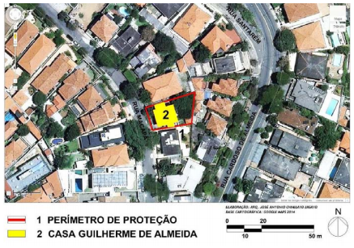
Anexo II – Mapa do Perímetro de Tombamento sobre planta cadastral
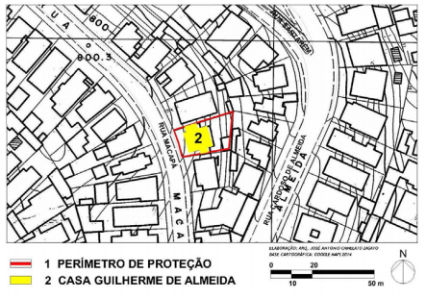

Anexo III – Mapa do Perímetro de Tombamento
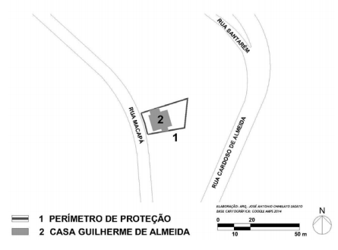
http://diariooficial.imprensaoficial.com.br/nav_v5/index.asp?c=4&e=20191221&p=1

